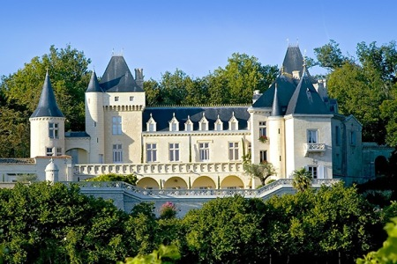

Flânerie dans le bordelais.

La région est sublime, c'est un régal
De s'y promener, de prendre le temps de rêver.
De vallon en vallon, le décor est subliminal,
Des châteaux, des forêts et des vignobles ensoleillés.
Parfois des buttes dominent les grands vals.
Une majestueuse construction s'y est élevée,
Au creux des arbres épais, à l'abri du vent brutal.
La brume du matin blanchit l'horizon dégagé.
Le château La Rivière à Fronsac est magistral,
De toute beauté, il rayonne sous le soleil d'été,
Son teint clair, sa coiffe noire sont divins sous l'azur triomphal
La Dordogne se promène gaiement dans la verdoyante vallée
Parmi les vignobles qu'elle agrémente de son charme idéal.
Le Merlot offre d'énormes grappes, de soleil elles se sont gorgées.
Le mascaret amuse les passionnés de glissades phénoménales,
La vague gigantesque est suivie de répliques plus modérées.
Le château Faugères fait songer à une énorme cathédrale,
A Saint Emillion, la jurade fête la récolte de l'année.
Marie Laborde.

